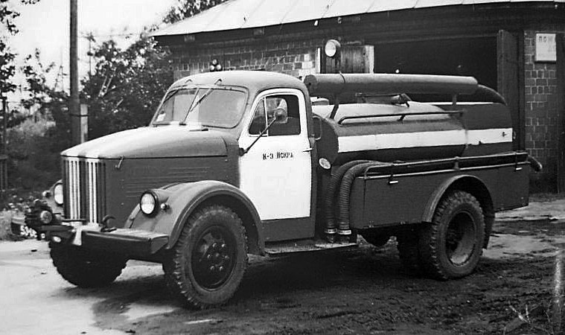
01-378 АЦУ-20(51)-60 "Колхоз "Искра" упрощенная пожарная автоцистерна для села ёмк. 1.55 м3 на шасси ГАЗ-51М 4х2, насос ПН-20Л, боевой расчёт 2, полный вес 4.85 тн, 70 лс, 70 км/час, 4225 экз., ВЗППО п.г.т. Варгаши 1959-73 г.

Назначение и описание
АЦУ-20 представляла собой автоцистерну упрощенной конструкции, предназначенную для доставки к месту пожара личного состава, запаса воды и минимального количества противопожарного оборудования, а также для подачи так называемого первого ствола без установки цистерны на источник воды. Так же эти автоцистерны могут быть использованы также для подачи воды на большие расстояния вперекачку или для подвозки воды в безводных районах.
АЦУ-20 выпускалась в двух вариантах — на базе грузового автомобиля ГАЗ-51А с колесной формулой 4х2 и на базе вездехода ГАЗ-63, что позволило использовать их в условиях бездорожья. В соответствии с принятой в те годы классификацией эта пожарная машина, смонтированная на шасси автомобиля грузоподъемностью до 4 тонн, относилась к легкому типу. Исходя из целевого назначения — доставки к месту пожара максимально возможного (исходя из грузоподъемности шасси) количества воды, автоцистерны АЦУ-20 (51А) и АЦУП-20 (63) имели кузов упрощенной конструкции и стандартную однорядную кабину, рассчитанную на двух человек.
Предполагалось, что недостающее количество боевого расчета цистерны при пожаротушении будет пополняться из добровольных пожарных организаций населенного пункта или объекта, где машина применяется.
За счет исключения кабины боевого расчета и уменьшения количества противопожарного оборудования удалось увеличить количество вывозимой воды до 1550 литров. В заднем отсеке автоцистерны располагался насос ПН-20 с подачей воды 1200 л/мин, который приводится в действие на автоцистерне АЦУ-20 (51А) от двигателя через коробку отбора мощности и на автоцистерне АЦУП-20 (63) через коробку отбора мощности и редуктор.
Насосный отсек был цельнометаллическим, сварным, он располагался за цистерной и обогревался теплом выхлопных газов двигателя, проходивших через специальную батарею, расположенную под насосом. Бак для воды изготавливался из листовой стали толщиной 3 мм. Он был сварным, с откидной крышкой на горловине, размещался в средней части автомобиля и крепился к лонжеронам шасси посредством стяжных хомутов. В донной части бака имелся отстойник с навинченной заглушкой, а на задней торцовой стенке — два фланца крепления трубопроводов насоса для наполнения бака водой и забора из него воды. За кабиной, с левой и правой сторон автоцистерны, на кронштейнах устанавливались два цельнометаллических ящика сварной конструкции. Каждый из них был разделен на два отсека и предназначался для размещения пожарно-технического вооружения. Оба ящика имели глухие дверцы, снабженные замками и ограничительными упорами.
В систему охлаждения двигателя был включен теплообменник для дополнительного охлаждения воды, циркулирующей при стационарной работе двигателя в летний период. Система охлаждения обеспечивала длительное непрерывное функционирование двигателя на привод насоса при температуре окружающего воздуха до 35 градусов. Автомобили оборудовались двумя цельнометаллическими ящиками для размещения пожарно-технического вооружения.
Изготовлением АЦУ-20 занялся Варгашинский завод противопожарного оборудования (ВЗППО), что в Курганской области. Эта пожмашина получила распространение практически на всей территории бывшего Советского Союза. Всего за период 1959-73 г. было выпущено 4225 экземпляра АЦУ-20.
.

Тактико-технические характеристики пожарного автомобиля АЦУ-20

Модель | АЦУ-20 (51А) | АЦУП-20(63)
Базовое шасси | ГАЗ-51А | ГАЗ-63
Габаритные размеры, мм
длина | 5820 | 5820
ширина | 2200 | 1920
высота | 2130 | 2200
база, мм | 3300
Двигатель | ГАЗ-51
тип | Карбюраторный, четырехтактный
число цилиндров | 6
максимальная мощность (с  ограничителем), л. с. | 70
Емкость, л
бака для воды | 1550
топливного бака | 90
системы охлаждения | 15
теплообменника | 1,5
Насос
марка | ПН-20Л | ПН-20Л
тип | Центробежный, левого вращения, без направляющего аппарата
подача при напоре 95 м вод. ст. и высоте всасывания 3,5 м, л/мин | 1200
место установки насоса | В закрытом отсеке, в задней части шасси
Вес с полной нагрузкой и боевым расчетом 2 чел., кг | 3350 | 5400
Макс. скорость (с ограничителем), км/ч | 70 | 65
Контрольный расход топлива при скорости 40 км/ч, л/100 км пути | 20 | 25
Изготовитель - Варгашuнский завод по производству противопожарного оборудования Южно-Уральского СНХ.
Источник:
В.Г. Юхименко «В помощь сельским противопожарным формированиям»
Изд. 2-е переработанное и доп. М Стройиздат, 1976 г

ГАЗ-51
ГАЗ-51 – самый массовый грузовик советского производства в период с конца 40-х по середину 70-х годов ХХ века. Этот грузовой автомобиль, пришедший на смену довоенным полуторкам ГАЗ-АА и ГАЗ-ММ, по уровню своего технического исполнения был практически несопоставим с предшественницами. Опытная («установочная») партия из 20-ти грузовиков ГАЗ-51 была выпущена в 1945 году, а год 1946-й уже дал народному хозяйству разорённой войной и возрождающейся страны 3136 серийных грузовиков данной марки.
Универсальный автомобиль грузоподъёмностью 2,5 тонны получил широкое распространение во всех сферах народного хозяйства СССР и социалистических стран в тот период и последующие годы. Всего за годы серийного выпуска (1946-1975) было произведено 3 481 033 автомашины ГАЗ-51.
ГАЗ-51 технические характеристики
Годы производства | 1946-1975 г.
Число мест | 2
Грузоподъёмность | 2500 кг.
Коробка передач | 4-ступенчатая, трехходовая
Габариты
Длина | 5700 мм.
Ширина | 2300 мм.
Высота | 2100 мм.
Полная масса | 5150 кг.
Дорожный просвет задний/передний | 245/305 мм.
Колёсная база | 3300 мм.
Колея передняя | 1589 мм.
Колея задняя | 1650 мм.
Радиус поворота | 8,1 м.
Габариты грузовой платформы
Длина борта | 3070 мм.
Ширина борта | 2070 мм.
Высота борта | 610 мм.
Двигатель
Тип двигателя | ГАЗ 51, рядный, карбюраторный
Число цилиндров | 6
Клапанов | 12
Порядок работы цилиндров | 1-5-3-6-2-4
Диаметр цилиндра | 82 мм.
Ход поршня | 110 мм.
Рабочий объём | 3485 см³
Мощность | 70 л.с. при 2800 об/мин.
Крутящий момент | 201 Н·м, при 1500 об/мин.
Степень сжатия | 6,2
Тормоз: ножной/ручной | колодочный на все колёса/колодочный на трансмиссию
Рулевой механизм | Глобоидальный червяк
Максимальная скорость | 70 км/ч.
Ёмкость топливного бака | 90 л.
Марка бензина | А-66.
Расход топлива | 20 л. на 100 км.

